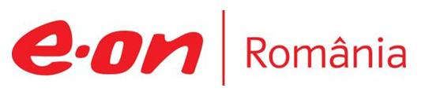

12 decembrie 2018

RAPORT ZILNIC

În scopul unei mai bune colaborări, vă rugăm să ne semnalaţi eventualele neplăceri şi să ne oferiţi sugestii pe care le consideraţi necesare creşterii calităţii serviciului de monitorizare.

1.Ştiri şi emisiuni din domeniul gazelor

Nu au fost ştiri de interes pe canalele TV şi radio.

2.Ştiri şi emisiuni din domeniul energiei

Calificativ:  NEUTRU |  | RadioRomânia-13:47  1min 59s
Complexul Energetic Hunedoara are din nou parte de restructurări. Peste 500 de angajaţi vor fi concediaţi colectiv. Agenţia de Ocupare a Forţei de Muncă din Petroşani va pregăti cursuri de recalificare pentru persoanele disponibilizate. În funcţie de calificările fiecăruia se vor stabili pe ce locuri de muncă se vor potrivi. Angajaţii concediaţi vor primi 37 de mii de lei la plecare plus un venit lunar pe lângă ajutorul de şomaj, acordat timp de 2 ani. Între timp reprezentanţii complexului aşteaptă rezultatele unui studiu cu privire la rezervele de cărbune ale minelor Lonea şi Lupeni pentru a convinge UE să prelungească perioada de funcţionare a acestora.

AUDIO RadioRomânia

Nu au fost ştiri de interes pe canalele radio.

